PONTIFÍCIA UNIVERSIDADE CATÓLICA DE GOIÁS
ANÁLISE E DESENVOLVIMENTO DE SISTEMAS
PROJETO INTEGRADOR II-B
Filipe Queiroz Aguiar
Bruna Elisa da Serra Santos
Marcos Paulo Guedes Dias
Thallya Natielly Freire dos Santos

LIVEB GEO
Especificação de requisitos e protótipo acadêmico
Goiânia
2026

Filipe Queiroz Aguiar
Bruna Elisa da Serra Santos
Marcos Paulo Guedes Dias
Thallya Natielly Freire dos Santos
LIVEB GEO
Especificação de requisitos e protótipo acadêmico
Trabalho apresentado à disciplina Projeto Integrador II-B do curso de Análise e Desenvolvimento de Sistemas da Pontifícia Universidade Católica de Goiás.
Goiânia
2026

RESUMO
O Liveb GEO é um protótipo acadêmico voltado à visualização de territórios, municípios, pontos de interesse e áreas de cobertura de representantes. O projeto busca integrar a consulta territorial ao planejamento de visitas e à comparação de rotas em um ambiente isolado, com dados sintéticos. A elicitação envolveu análise documental, inspeção do protótipo e entrevista semiestruturada realizada em 1 de outubro de 2026. As necessidades levantadas foram organizadas em requisitos funcionais, requisitos não funcionais, regras de negócio e casos de uso. A implementação utiliza Next.js, React e TypeScript, com uma interface simulada de identidade e permissões do Gestão. A avaliação inicial apontou melhorias na seleção de pontos, na confirmação de visitas e na interpretação de indicadores. Foram aplicadas correções nesses fluxos e realizada uma verificação técnica no navegador, com registros das telas e testes automatizados. O resultado é uma demonstração navegável do recorte acadêmico. As limitações incluem mapa esquemático, rotas fictícias, registros voláteis e ausência de controle regional de acesso de produção. Os indicadores apoiam a discussão de expansão, sem comprovar resultados operacionais.
Palavras-chave: requisitos de software; planejamento territorial; prototipação; usabilidade; dados sintéticos.

SUMÁRIO
1 INTRODUÇÃO 4
1.1 Objetivos 4
1.2 Delimitação 4
2 ELICITAÇÃO E ORGANIZAÇÃO DA EQUIPE 5
2.1 Usuários identificados 6
3 ESPECIFICAÇÃO DE REQUISITOS 7
3.1 Requisitos funcionais 7
3.2 Requisitos não funcionais 8
3.3 Regras de negócio e simulação 8
4 MODELAGEM E ARQUITETURA 10
4.1 Casos de uso 10
4.2 Arquitetura do protótipo 11
4.3 Rastreabilidade 12
5 PROTÓTIPO E FLUXOS DE USO 13
5.1 Consulta e planejamento de visitas 13
5.2 Geração e comparação de rotas 13
5.3 Cobertura e indicadores 14
6 AVALIAÇÃO DE USABILIDADE E VERIFICAÇÃO 15
7 SUSTENTABILIDADE E SEGURANÇA 17
8 CONCLUSÃO 18
REFERÊNCIAS 19
APÊNDICE A - SÍNTESE DA ENTREVISTA 20
ANEXO A - TELAS DO PROTÓTIPO 23

1 INTRODUÇÃO
O Liveb GEO Acadêmico foi desenvolvido no Projeto Integrador II-B para estudar como a visualização geográfica pode apoiar a análise de cobertura, o planejamento de visitas e a comparação de trajetos. O sistema reúne informações territoriais em uma interface navegável, utilizando exclusivamente cadastros e métricas fictícios.
O problema tratado é a dificuldade de relacionar áreas, responsáveis e pontos de interesse quando essas informações são consultadas de forma dispersa. A pergunta norteadora é: como organizar uma visão territorial integrada que facilite o planejamento de campo e a identificação de lacunas de cobertura? A entrevista com Marcos Paulo Guedes Dias confirmou a relevância desse problema e forneceu os critérios para a revisão do protótipo (Santos; Dias, 2026).

1.1 Objetivos
O objetivo geral é especificar e demonstrar um sistema de apoio ao planejamento territorial. Os objetivos específicos são representar territórios e municípios; consultar pontos e representantes; planejar visitas; gerar e comparar rotas; identificar possíveis duplicidades e áreas sem cobertura; apresentar indicadores de expansão; e demonstrar uma interface de autenticação e permissões com o Gestão.

1.2 Delimitação
O recorte contém seis territórios, dezoito municípios-modelo, doze pontos, quatro representantes, três visitas iniciais e três cenários de rota. Esses registros formam uma amostra didática. O mapa é esquemático e os códigos SIM-* não correspondem ao IBGE. CRM, propostas, contratos, financeiro, cobrança, atendimento, Inbox, inteligência artificial, demais módulos do Liveb OS e infraestrutura corporativa estão fora do projeto.

2 ELICITAÇÃO E ORGANIZAÇÃO DA EQUIPE
A coleta de requisitos combinou análise da pauta do projeto e da documentação de requisitos, inspeção do código e entrevista semiestruturada. Bruna Elisa da Serra Santos entrevistou Marcos Paulo Guedes Dias em 01/10/2026, com duração de 16min42s. A transcrição também foi realizada em 01/10/2026, conforme informação do grupo. Este documento apresenta uma síntese das respostas, com consentimento para registro resumido e uso acadêmico. O texto fornecido foi a fonte da síntese; não houve conferência palavra por palavra com o áudio.
Na entrevista, o mapa foi considerado a tela mais clara. O parecer inicial foi de atendimento parcial, com solicitações para explicitar o ponto selecionado, confirmar o salvamento de visitas, explicar os indicadores e conferir novamente o fluxo. As correções e verificações técnicas posteriores são apresentadas na seção 6; elas não são atribuídas ao entrevistado como uma nova aprovação.
Quadro 1 - Distribuição das contribuições
Integrante | Contribuição
Marcos Paulo Guedes Dias | Contexto, entrevista como participante, elicitação e organização do projeto.
Bruna Elisa da Serra Santos | Entrevista como entrevistadora, requisitos, regras de negócio e critérios de aceitação.
Thallya Natielly Freire dos Santos | Atores, casos de uso, diagramas e consolidação do documento acadêmico.
Filipe Queiroz Aguiar | Protótipo, navegação, testes e registros de validação.
Fonte: elaboração da equipe (2026).

2.1 Usuários identificados
As regras de domínio foram esclarecidas pelo responsável após a entrevista. Elas especificam os usuários aceitos no GEO e a abrangência esperada de suas consultas. Os quatro perfis fictícios já existentes no protótipo foram preservados para a demonstração.
Quadro 2 - Perfis requeridos para o GEO
Usuário | Abrangência requerida
Administrador | Visualiza todas as regiões, representantes e informações autorizadas do GEO.
Supervisor | Visualiza sua região e os representantes vinculados a ela.
Representante | Visualiza sua própria região.
Funcionário da Liveb previamente autorizado | Acessa exclusivamente as informações e operações concedidas previamente.
Fonte: elaboração da equipe (2026).
Coordenação acadêmica, análise territorial, representação de campo e observação são perfis de simulação. A matriz do protótipo limita telas e ações, mas não implementa o isolamento de dados por região nem representa autenticação corporativa. A integração real exigiria validação de identidade e autorização no servidor.
A elicitação documentada utilizou entrevista semiestruturada e análise da pauta e da documentação de requisitos. O roteiro da entrevista orientou as perguntas; não há registro de aplicação de questionário independente. As respostas sintetizadas no Apêndice A foram relacionadas aos requisitos e casos de uso, e a inspeção do protótipo permitiu confrontar essas necessidades com os fluxos demonstrados. A matriz de rastreabilidade da seção 4.3 registra essa relação.

3 ESPECIFICAÇÃO DE REQUISITOS
Os requisitos foram derivados do escopo documental, da entrevista e da inspeção do protótipo. O termo demonstrado refere-se ao comportamento acadêmico com dados fictícios. Regras de produção e integrações externas permanecem como requisitos de evolução.

3.1 Requisitos funcionais
Quadro 3 - Requisitos funcionais
ID | Requisito | Prio. | Critério verificável
RF01 | Autenticar com interface simulada do Gestão. | Alta | E-mail fictício válido e senha de 8+ caracteres criam sessão local; nenhuma chamada externa ocorre.
RF02 | Aplicar permissões conforme perfil. | Alta | A simulação mantém os perfis acadêmicos. No domínio, administrador vê tudo; supervisor vê sua região e seus representantes; representante vê sua região; funcionário acessa o que foi autorizado.
RF03 | Exibir mapa esquemático, territórios e municípios. | Alta | As 6 áreas e 18 municípios SIM-* da fixture aparecem com legenda de dados fictícios.
RF04 | Selecionar território, município ou ponto. | Alta | Mapa permite seleção territorial; a lista de pontos oferece ação para iniciar a visita com o ponto escolhido.
RF05 | Consultar imobiliárias ou pontos de interesse fictícios. | Alta | Os 12 pontos da amostra aparecem sem endereço, contato ou identificador real.
RF06 | Consultar representantes e áreas de cobertura. | Alta | Exibir os quatro representantes fictícios e os municípios atribuídos na amostra.
RF07 | Planejar visitas a pontos selecionados. | Alta | Exigir ponto, responsável, data e objetivo; informar prioridade; confirmar salvamento local e impedir duplicação do mesmo agendamento.
RF08 | Gerar sugestão local de rota com sequência editável. | Alta | Gerar sequência e permitir mover paradas, recalculando distância, duração e índice de custo na matriz fictícia.
RF09 | Comparar rotas. | Alta | Mostrar distância, duração, sequência, paradas e índice de custo simulado com as mesmas unidades.
RF10 | Sinalizar possíveis duplicidades. | Alta | O alerta explica a semelhança e nunca confirma, mescla ou exclui registros automaticamente.
RF11 | Sinalizar cobertura ausente, parcial ou completa. | Alta | Mostrar estados declarados da amostra com texto e cores. Faixas de cobertura empresarial não fazem parte da simulação.
RF12 | Exibir indicadores de expansão. | Média | Explicar o índice pré-definido de 0 a 100 e a cobertura ponderada; os resultados apoiam análise humana.
RF13 | Identificar a natureza acadêmica dos dados. | Alta | Manter avisos de dados sintéticos no acesso e no cabeçalho das telas.
RF14 | Demonstrar matriz de acesso. | Média | Apresentar permissões dos quatro perfis fictícios sem confundir com o modelo regional requerido.
Fonte: elaboração da equipe (2026).

3.2 Requisitos não funcionais
Quadro 4 - Requisitos não funcionais
ID | Categoria | Descrição | Verificação
RNF01 | Privacidade | Usar somente dados sintéticos; proibir CPF, CNPJ, telefone, endereço, credencial e cadastro real. | Revisão e testes das fixtures não encontram dados reais.
RNF02 | Isolamento | Executar sem banco, endpoint, VPN ou conta corporativa. | Cenário principal funciona apenas com mocks/arquivos locais.
RNF03 | Segurança | Não armazenar tokens, senhas, chaves ou URLs privadas; acesso é demonstração, não segurança de produção. | Revisão do pacote de entrega e auditoria das dependências; nenhum segredo deve ser incluído.
RNF04 | Transparência | Explicar heurísticas, limitações e natureza fictícia das métricas. | Rota e indicadores exibem rótulo e limitações junto ao resultado.
RNF05 | Reprodutibilidade | Instalação por arquivo de lock e execução local documentada em Node.js 22+. | Clone limpo executa check, testes e build sem segredo externo.
RNF06 | Usabilidade | Navegação, foco, rótulos e contraste não devem bloquear tarefas principais. | Roteiro técnico de interface e navegação por teclado; avaliação com participantes e medição formal de acessibilidade são etapas posteriores.
RNF07 | Determinismo | Mesma fixture e parâmetros devem produzir o mesmo resultado de rota e indicadores. | Testes repetidos retornam os mesmos valores.
RNF08 | Rastreabilidade | Mudanças e evidências devem apontar para requisito, caso de uso e fonte. | PR, matriz e histórico identificam origem, revisão e estado sem material bruto sensível.
Fonte: elaboração da equipe (2026).

3.3 Regras de negócio e simulação
Quadro 5 - Regras e restrições
ID | Regra
RN01 | Todo registro demonstrativo deve ser fictício e identificável como dado acadêmico.
RN02 | Municípios usam prefixo SIM-*; os códigos não são códigos IBGE.
RN03 | E-mails de teste usam example.invalid; senhas reais são proibidas.
RN04 | Gestão, mapas, IBGE e roteirização são mocks/fixtures; não há integração de produção.
RN05 | Duplicidade deve ser apresentada como suspeita explicada, nunca como erro confirmado ou mesclagem automática.
RN06 | A rota usa vizinho mais próximo e não garante ótimo global.
RN07 | Visitas adicionadas são voláteis e desaparecem ao recarregar.
RN08 | Ausência de dado deve ser apresentada como ausente/não confirmado, nunca como zero.
RN09 | O índice de expansão é valor de fixture, não resultado operacional nem algoritmo comprovado.
RN10 | A troca de perfil é recurso didático e não comprova autorização empresarial.
RN11 | Cobertura deve combinar cor, texto e legenda e explicitar os estados sem, parcial e completa.
RN12 | Indicadores de expansão apoiam análise humana e não tomam decisões automaticamente.
RN13 | A rota sugerida pode ser reordenada pelo usuário, mantendo as métricas como simulação.
RN14 | No domínio, a autorização combina perfil, região e concessões prévias. No protótipo, somente as permissões dos perfis fictícios são demonstradas.
Fonte: elaboração da equipe (2026).

4 MODELAGEM E ARQUITETURA
A modelagem organiza a consulta territorial, o planejamento de visitas e a comparação de rotas em casos de uso. Os atores de domínio são administrador, supervisor, representante e funcionário previamente autorizado. A demonstração utiliza os perfis acadêmicos e os adaptadores locais de identidade, dados territoriais e roteirização.
Figura 1 - Casos de uso da demonstração acadêmica
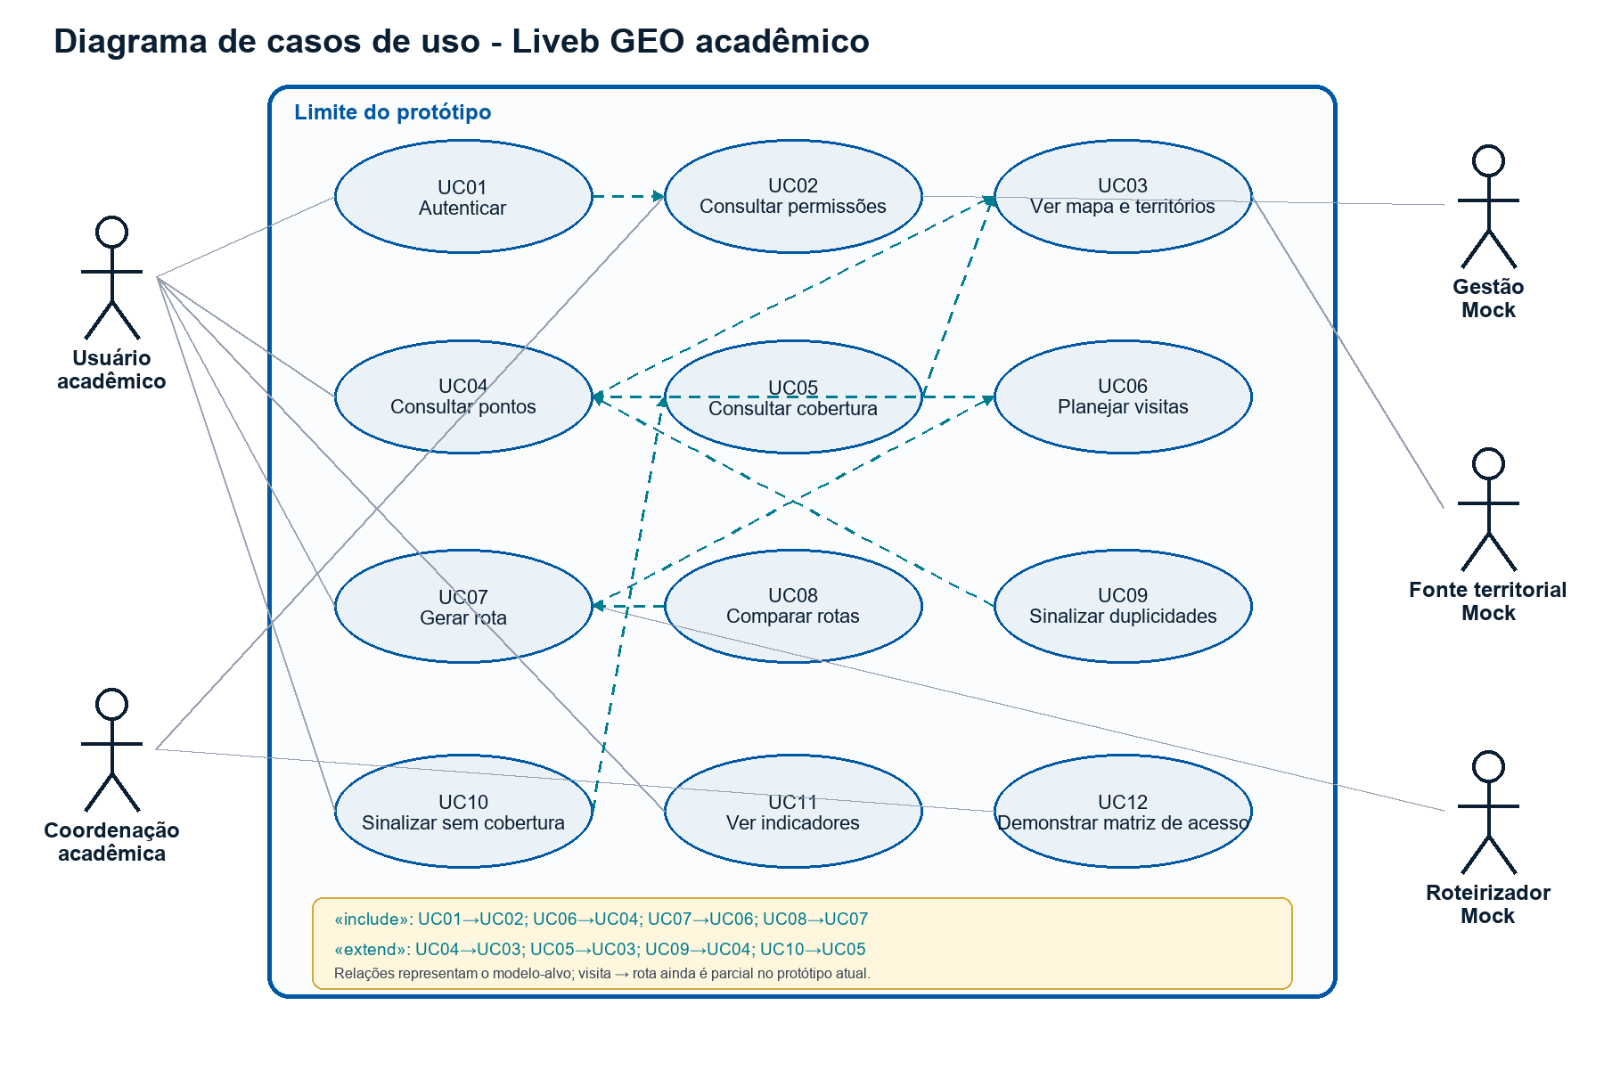
Fonte: elaboração da equipe (2026).

4.1 Casos de uso
Quadro 6 - Descrição resumida dos casos de uso
ID | Caso | Fluxo principal | Alternativa ou limite
UC01 | Autenticar usuário | Informar credenciais fictícias e criar sessão local. | Formato de e-mail ou senha inválidos.
UC02 | Consultar permissões | Carregar papel e permissões da sessão. | Perfil inexistente ou ação negada.
UC03 | Ver mapa e territórios | Abrir mapa e selecionar área sintética. | Item não encontrado; mapa indisponível.
UC04 | Consultar pontos | Filtrar e abrir ponto de interesse fictício. | Filtro sem correspondência.
UC05 | Consultar cobertura | Ver representante e situação de cobertura. | Cobertura ausente ou não confirmada.
UC06 | Planejar visitas | Selecionar ponto, definir prioridade, salvar e concluir visita no estado local. | Ponto não selecionado; dado inválido; registro volátil.
UC07 | Gerar rota | Gerar sugestão, reorganizar paradas e recalcular as métricas fictícias. | Matriz incompleta; ponto inacessível; cálculo simulado.
UC08 | Comparar rotas | Comparar ordem base e sugestão nas mesmas unidades. | Somente uma rota; parâmetros diferentes.
UC09 | Sinalizar duplicidades | Aplicar normalização de nome e mostrar alertas. | Critério não encontra coincidência.
UC10 | Sinalizar sem cobertura | Identificar área sem associação na fixture. | Cobertura parcial sem regra definida.
UC11 | Ver indicadores | Consultar indicadores sintéticos. | Dado ausente; fórmula não definida.
UC12 | Demonstrar matriz | Trocar perfil fictício e comparar permissões. | Perfil sem privilégio.
Fonte: elaboração da equipe (2026).

4.2 Arquitetura do protótipo
A interface é construída com Next.js, React e TypeScript. O servidor local fornece a aplicação e os arquivos ao navegador; as interações, os cálculos e os estados de negócio da demonstração ocorrem no cliente. As fixtures são arquivos TypeScript. A sessão simulada utiliza localStorage, enquanto as visitas adicionadas permanecem no estado React e desaparecem após recarregar a página. Não existe banco de dados de negócio ou chamada a sistema corporativo.
O Gestão é representado pelo contrato GestaoIdentityGateway e por um adaptador mock. Esse contrato separa a interface do provedor de identidade. Em uma evolução cliente-servidor, o servidor deverá verificar sessão, permissões, região e escopo de cada consulta. Trocar um perfil no navegador serve apenas para demonstrar estados da interface.
Figura 2 - Proposta de evolução cliente-servidor
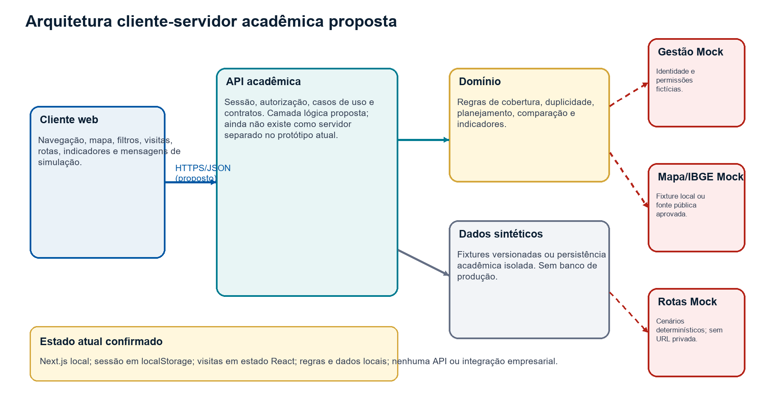
Fonte: elaboração da equipe (2026).

4.3 Rastreabilidade
Quadro 7 - Necessidades e implementação
Necessidade | Requisitos | Casos | Evidência
Acesso | RF01, RF02, RF14 | UC01, UC02, UC12 | Login e matriz fictícia; requisito regional documentado.
Consulta territorial | RF03 a RF06 | UC03 a UC05 | Mapa, territórios, pontos e representantes.
Planejamento | RF07 | UC06 | Seleção explícita, prioridade e confirmação de visita.
Rotas | RF08, RF09 | UC07, UC08 | Geração, reordenação e comparação local.
Qualidade territorial | RF10, RF11 | UC09, UC10 | Alertas de nomes coincidentes e lacunas.
Expansão e transparência | RF12, RF13 | UC11 | Índice fictício explicado e avisos nas telas.
Fonte: elaboração da equipe (2026).

5 PROTÓTIPO E FLUXOS DE USO
O acesso demonstrativo aceita e-mail terminado em example.invalid e senha fictícia com pelo menos oito caracteres. A coordenação acadêmica permite percorrer as dez visões internas: visão geral, mapa, territórios, pontos, representantes, visitas, rotas, cobertura, indicadores e matriz de acesso. O anexo apresenta as capturas da versão testada.

5.1 Consulta e planejamento de visitas
O usuário consulta uma área no mapa e abre a lista de pontos de interesse. Cada linha da lista oferece a ação Planejar visita, que preenche o ponto selecionado no formulário. Também é possível abrir o formulário diretamente e escolher um ponto. O registro contém responsável fictício, data, objetivo e prioridade. Após salvar, a interface informa o sucesso e inclui a visita na agenda. Um agendamento repetido para o mesmo ponto, representante e data é bloqueado. A conclusão altera o estado da visita na sessão corrente.

5.2 Geração e comparação de rotas
A sugestão utiliza a heurística do vizinho mais próximo em uma matriz fictícia e simétrica. Na amostra principal, a referência percorre 118 km em 159 minutos e a sugestão percorre 80 km em 119 minutos. A diferença didática é de 38 km e 40 minutos. O índice de custo considera a razão entre a distância da sequência e a distância de referência, multiplicada por 100 e arredondada. Após gerar a sugestão, o usuário pode mover as paradas pelas setas; os totais são recalculados. Esses valores não descrevem vias ou economia reais, e a heurística não garante o menor trajeto global.
A alternativa Prioridade de cobertura é um cenário pré-definido de demonstração. A geração automática usa o conjunto fixo de quatro municípios da matriz e ainda não deriva uma rota arbitrária de todas as visitas cadastradas. Essa limitação delimita o alcance do protótipo.

5.3 Cobertura e indicadores
A cobertura ponderada é calculada pela soma de municípios cobertos e metade dos parcialmente cobertos, dividida pelo total, multiplicada por 100 e arredondada. Os estados são declarados nas fixtures. O déficit é a diferença positiva entre meta fictícia e representantes ativos. Possíveis duplicidades são sinalizadas pela igualdade do nome normalizado, sem exclusão ou mesclagem automática.
O índice de expansão é uma pontuação pré-definida entre 0 e 100 para demonstrar ordenação e priorização. Não existe cálculo automático que combine população, pontos e cobertura para produzir esse índice. Sua função é apoiar a discussão de requisitos e decisões humanas.

6 AVALIAÇÃO DE USABILIDADE E VERIFICAÇÃO
A entrevista de 01/10/2026 forneceu a avaliação inicial das telas. Em 03/10/2026, após os ajustes, foi executado um roteiro técnico automatizado no Chromium, em resoluções de 1440 × 1000 e 390 × 844 pixels. O roteiro verificou respostas da interface e acessibilidade básica por teclado. Não foi um novo teste moderado com participantes, nem uma medição de satisfação, tempo médio ou conformidade integral com diretrizes de acessibilidade.
Quadro 8 - Tratamento das sugestões da entrevista
Sugestão | Decisão | Resultado
Explicitar o ponto antes da visita | Aplicada | Ação na lista de pontos e resumo da seleção no formulário.
Mostrar prioridade e salvamento | Aplicada | Prioridade normal/alta e mensagem de confirmação.
Explicar indicadores | Aplicada | Cobertura ponderada e índice fixo descritos junto às telas.
Permitir reorganizar a rota | Aplicada | Setas para reordenar e recálculo dos totais.
Conferir o fluxo completo | Executada tecnicamente | Roteiro no navegador e capturas da versão compilada.
Conectar rotas a todas as visitas e fontes reais | Adiada | Mantida a matriz fixa, sem integração corporativa.
Nova aprovação do entrevistado | Não coletada | O parecer da entrevista permanece um registro histórico.
Fonte: elaboração da equipe (2026).
Quadro 9 - Resultados do roteiro de interface
ID | Tarefa verificada | Resultado
UI01 | Login fictício e abertura da visão geral | Aprovado
UI02 | Seleção territorial no mapa | Aprovado
UI03 | Ponto propagado à visita, prioridade e confirmação visual | Aprovado
UI04 | Prevenção de visita duplicada | Aprovado
UI05 | Conclusão de visita no estado local | Aprovado
UI06 | Geração e reordenação com recálculo de distância | Aprovado
UI07 | Cobertura, duplicidades e explicação dos indicadores | Aprovado
UI08 | Perfil de observação sem escrita e sem matriz de acesso | Aprovado
UI09 | Permissões originais de representação preservadas | Aprovado
UI10 | Recarregamento restaura fixtures e exige seleção explícita | Aprovado
UI11 | Navegação móvel a 390 px sem transbordamento horizontal | Aprovado
UI12 | Nenhum erro JavaScript durante o roteiro | Aprovado
Fonte: elaboração da equipe (2026).
A verificação de tipos, os 14 testes unitários existentes e a compilação de produção foram concluídos com sucesso. A dependência Next.js foi atualizada para a versão 16.3.8; a auditoria de dependências após a atualização retornou zero vulnerabilidades conhecidas no conjunto instalado. Os perfis e usuários fictícios foram preservados.
A inspeção evidencia um protótipo utilizável para demonstrar o recorte acadêmico, com confirmação de ações e limitações visíveis. O sistema não deve ser interpretado como produto operacional: o acesso é simulado, as visitas são voláteis e a integração regional permanece especificada no relatório.

7 SUSTENTABILIDADE E SEGURANÇA
A proposta do Liveb GEO considera a preocupação ambiental ao permitir planejar visitas por região e comparar sequências de deslocamento. Os requisitos RF07, RF08 e RF09 apoiam a organização das paradas e a escolha consciente de trajetos. Em uma aplicação operacional, esse planejamento pode evitar deslocamentos desnecessários e contribuir para reduzir o consumo de combustível e as emissões associadas às visitas, desde que as alternativas sejam comparáveis e atendam às necessidades do serviço.
No protótipo, as distâncias e os tempos são fictícios; portanto, a diferença entre duas rotas não comprova redução real de emissões ou de consumo. Uma avaliação ambiental futura deverá comparar trajetos para o mesmo conjunto de visitas, registrar a distância efetivamente percorrida e o combustível consumido e declarar o método de estimativa de emissões. A contribuição acadêmica é especificar funções que apoiem esse planejamento e tornar seus limites explícitos, sem apresentar benefícios ambientais simulados como resultados da empresa.
O uso de fixtures e adaptadores locais limita a exposição de informações da empresa. A entrega não inclui cadastros reais, credenciais, configurações de produção, código interno completo do Gestão ou do Liveb OS. Áudio, vídeo e transcrição integral ficam fora do repositório. A entrevista aparece somente em síntese acadêmica, e os prints contêm dados fictícios.
A identidade visual da Liveb é utilizada no contexto acadêmico autorizado pelo responsável. O repositório destina-se à equipe e às pessoas autorizadas para avaliação. A autorização de uso da imagem não amplia o escopo do trabalho para divulgação de informações corporativas.

8 CONCLUSÃO
O projeto relacionou elicitação de requisitos, modelagem e implementação de uma interface territorial. A entrevista orientou melhorias no planejamento de visitas e na explicação dos indicadores. A demonstração permite consultar a amostra, planejar visitas, comparar e reorganizar rotas, analisar cobertura e observar diferenças de acesso entre perfis fictícios.
Os ajustes foram verificados por testes e por um roteiro técnico no navegador. As limitações de persistência, integração, escopo regional e cálculo geográfico estão descritas para que a avaliação considere o objetivo acadêmico. Uma evolução deverá implementar autorização no servidor, armazenamento persistente e integração de rotas com as visitas, seguida de avaliação com usuários autorizados.

REFERÊNCIAS
EQUIPE LIVEB GEO. Documentação de requisitos. Goiânia, 2026. Documento acadêmico interno.
EQUIPE LIVEB GEO. Pauta da reunião do Projeto Integrador Liveb GEO. Goiânia, 6 set. 2026. Documento acadêmico interno.
LIVEB GEO ACADÊMICO. Código-fonte do protótipo. 2026. Disponível em: https://github.com/MarcosPauloG/LivebGEO-Acad-mico. Acesso em: 3 out. 2026.
PONTIFÍCIA UNIVERSIDADE CATÓLICA DE GOIÁS. Manual normativo de elaboração e formatação das dissertações. Goiânia: PUC Goiás, 2026. Disponível em: https://www.pucgoias.edu.br/mestrado-e-doutorado/wp-content/uploads/sites/27/2026/03/Normalizado2026-Final.pdf. Acesso em: 3 out. 2026.
SANTOS, Bruna Elisa da Serra; DIAS, Marcos Paulo Guedes. Entrevista semiestruturada sobre o Liveb GEO. Goiânia, 1 out. 2026. Transcrição realizada em 1 out. 2026. Síntese acadêmica de entrevista com duração de 16min42s.

APÊNDICE A - SÍNTESE DA ENTREVISTA
Entrevistadora: Bruna Elisa da Serra Santos. Entrevistado: Marcos Paulo Guedes Dias. Entrevista e transcrição: 01/10/2026. Duração: 16min42s. Registro resumido autorizado para uso exclusivamente acadêmico. As respostas abaixo são sínteses; os itens de usuários incorporam esclarecimento posterior do responsável, sem serem apresentados como fala literal.
1. Atividade e planejamento territorial
A empresa atua com garantia locatícia por meio de parceiros do mercado imobiliário. O planejamento territorial permite visualizar presença atual e lacunas de atuação.
2. Problema que motivou o Geo
O crescimento do número de representantes e de suas áreas exigiu mapear responsáveis, regiões e pontos de prospecção.
3. Processo atual
O processo foi descrito como integrado ao Gestão, com localização baseada em endereço e CEP. Detalhes de clientes, documentos e contratos permanecem fora do recorte acadêmico.
4. Dificuldade sem visão geográfica
A dispersão reduz controle, conferência e delimitação das áreas e dos pontos vinculados aos responsáveis.
5. Usuários
Os usuários do GEO são administrador, supervisor, representante e funcionários da Liveb previamente autorizados. Esclarecimento complementado pelo responsável após a entrevista.
6. Visão por perfil
O administrador visualiza tudo; o supervisor visualiza sua região e os representantes vinculados; o representante visualiza sua região; funcionários internos acessam o que foi previamente autorizado. Esclarecimento complementado pelo responsável.
7. Seleção de território ou município
A visão deve mostrar região, responsáveis e pontos de interesse vinculados.
8. Região sem cobertura
Usar cor, alerta ou filtro e também texto explícito, sem depender apenas da interpretação visual.
9. Consulta de cobertura
Exibir responsável, território ou município, quantidade de pontos, percentual de cobertura, pendências e situação. Todos os valores do protótipo devem ser fictícios.
10. Planejamento de visita
Registrar ponto, município, território, responsável, data, objetivo, situação, prioridade, observação e necessidade de retorno.
11. Comparação de rotas
Comparar distância, duração, quantidade de paradas, sequência de pontos e custo estimado.
12. Informações adicionais da rota
Mostrar ordem das visitas, início, fim e eventuais restrições. Valores de tempo e custo devem ser identificados como simulações.
13. Alteração da sequência
A rota pode ser sugerida pelo sistema e reorganizada pelo usuário.
14. Indicadores de expansão
Considerar municípios sem cobertura, quantidade de pontos, presença de responsável, percentual de cobertura, referência populacional pública e concentração de oportunidades. O indicador apoia a decisão, sem automatizá-la.
15. Estados de cobertura
Combinar cores, texto e legenda e declarar sem cobertura, cobertura parcial ou cobertura completa.
16. Duplicidades
Tratar como possíveis duplicidades, explicar o motivo do alerta e permitir confirmar igualdade ou manter os registros separados.
17. Dados do Gestão
Consultar usuários, perfis e permissões. A interface acadêmica não é portal de imobiliárias nem acessa o código interno do Gestão.
18. Fontes públicas e mapas
Fontes territoriais podem fornecer nomes, códigos oficiais, limites e referências públicas. O serviço de mapas pode fornecer geocodificação e estimativas de distância, duração e rota.
19. Funções excluídas
Excluir CRM completo, propostas, contratos, financeiro, cobrança, atendimento, mensagens, inteligência artificial e demais módulos do Liveb OS.
20. Separação do escopo
Manter o Geo separado dos demais módulos porque possuem processos e permissões próprios e aumentariam a complexidade.
21. Sequência do processo
A sequência geral foi considerada lógica, mas a seleção do ponto de interesse precisa aparecer entre a consulta do mapa e o planejamento da visita.
22. Etapa ausente
Tornar explícita a consulta ou seleção do ponto antes de planejar visita ou gerar rota.
23. Identificação acadêmica
O protótipo deixa claro que os dados são sintéticos. Essa identificação deve permanecer no acesso e no cabeçalho das demais telas.
24. Tela mais clara
O mapa foi apontado como a tela mais clara por reunir territórios, municípios, pontos e estados de cobertura.
25. Tela que precisa de correção
O planejamento de visitas precisa evidenciar o ponto selecionado, a prioridade e a confirmação de que o registro foi salvo localmente.
26. Correções antes da validação
Destacar a seleção de pontos, acrescentar retorno visual da visita, explicar os indicadores, testar o fluxo completo e registrar sugestões aplicadas, rejeitadas ou adiadas.
Parecer registrado na entrevista: o protótipo atendia parcialmente e precisava de correções. O tratamento das sugestões e a verificação técnica posteriores estão descritos na seção 6.

ANEXO A - TELAS DO PROTÓTIPO
Capturas da aplicação acadêmica executada em 03/10/2026, após as correções verificadas. Cada figura é acompanhada da tarefa correspondente. Os arquivos PNG em resolução original estão versionados junto ao protótipo para consulta ampliada. Os perfis exibidos são os fictícios já existentes.
Figura 3 - Acesso ao protótipo
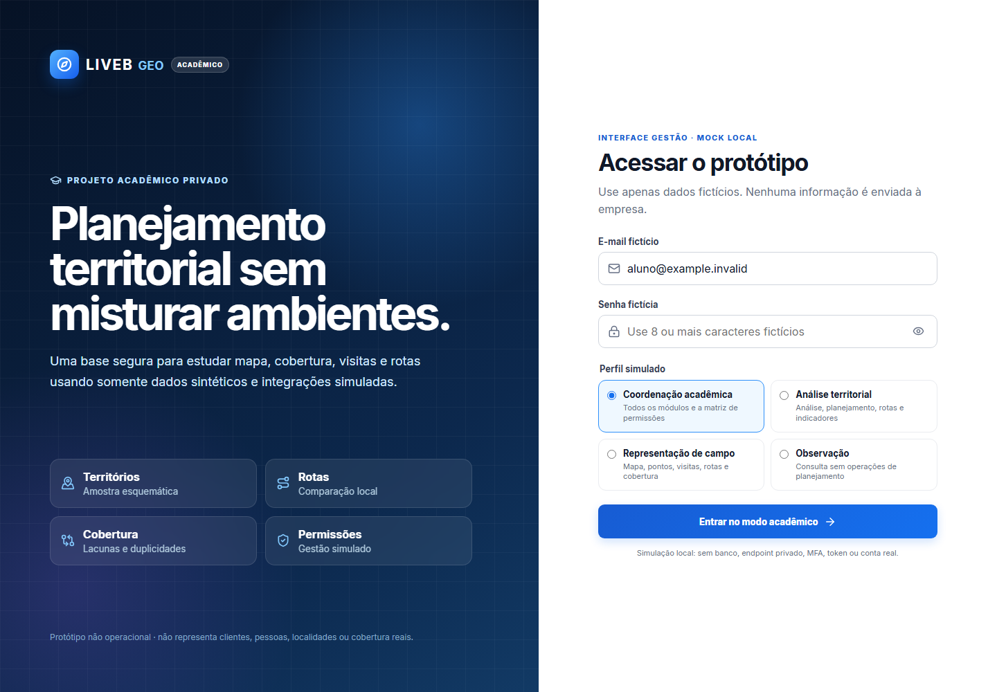
Fonte: captura do protótipo acadêmico pela equipe (2026).
Entrada com credenciais fictícias e escolha de perfil acadêmico.

Figura 4 - Visão geral
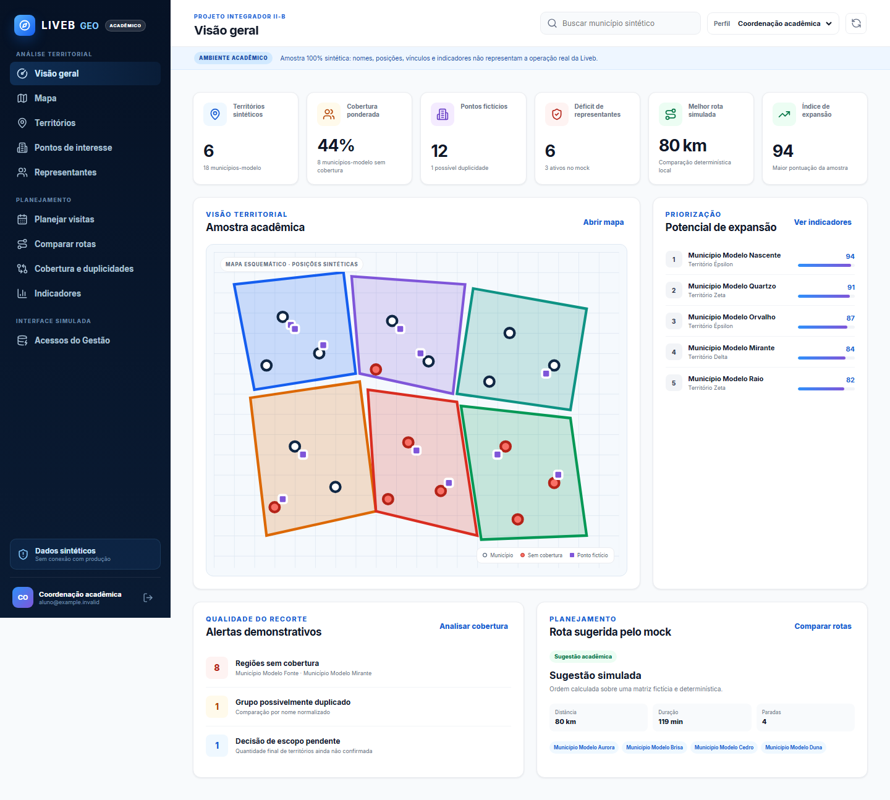
Fonte: captura do protótipo acadêmico pela equipe (2026).
Resumo de cobertura, pontos, representantes e rotas da amostra.

Figura 5 - Mapa e seleção territorial
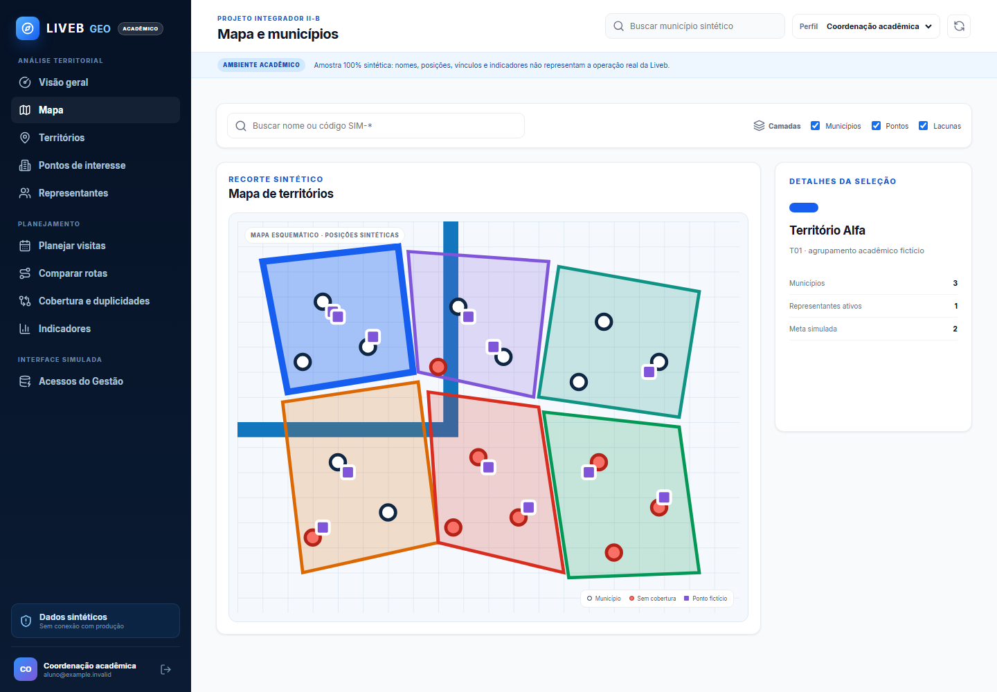
Fonte: captura do protótipo acadêmico pela equipe (2026).
Seleção por teclado do Território Alfa e exibição dos detalhes.

Figura 6 - Territórios
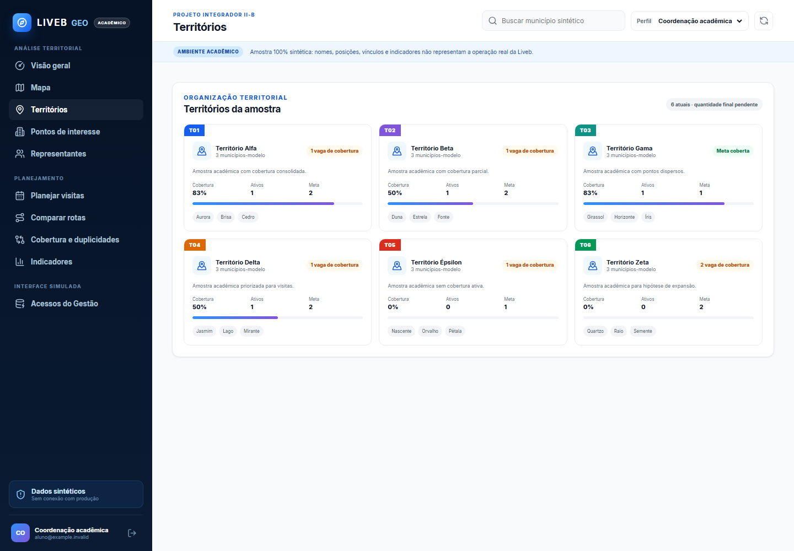
Fonte: captura do protótipo acadêmico pela equipe (2026).
Consulta das áreas e dos indicadores sintéticos de cobertura.

Figura 7 - Pontos de interesse
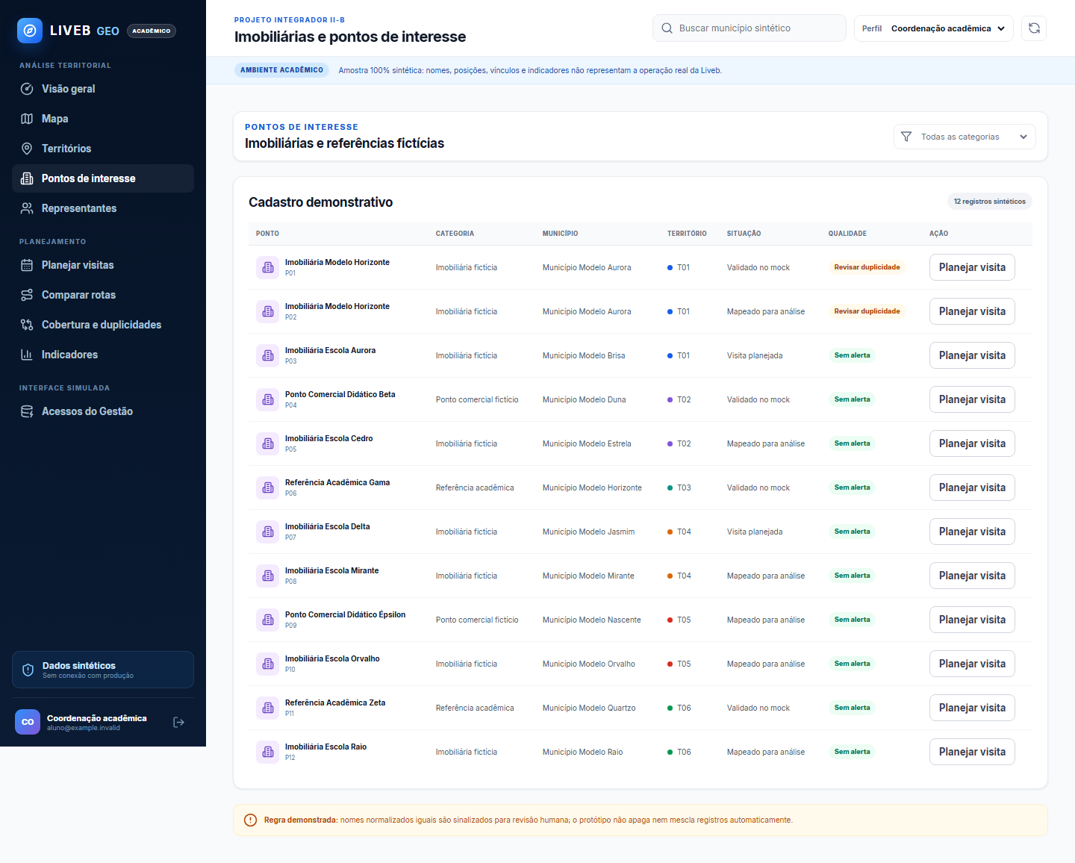
Fonte: captura do protótipo acadêmico pela equipe (2026).
Consulta de pontos fictícios com ação direta para planejar visita.

Figura 8 - Representantes
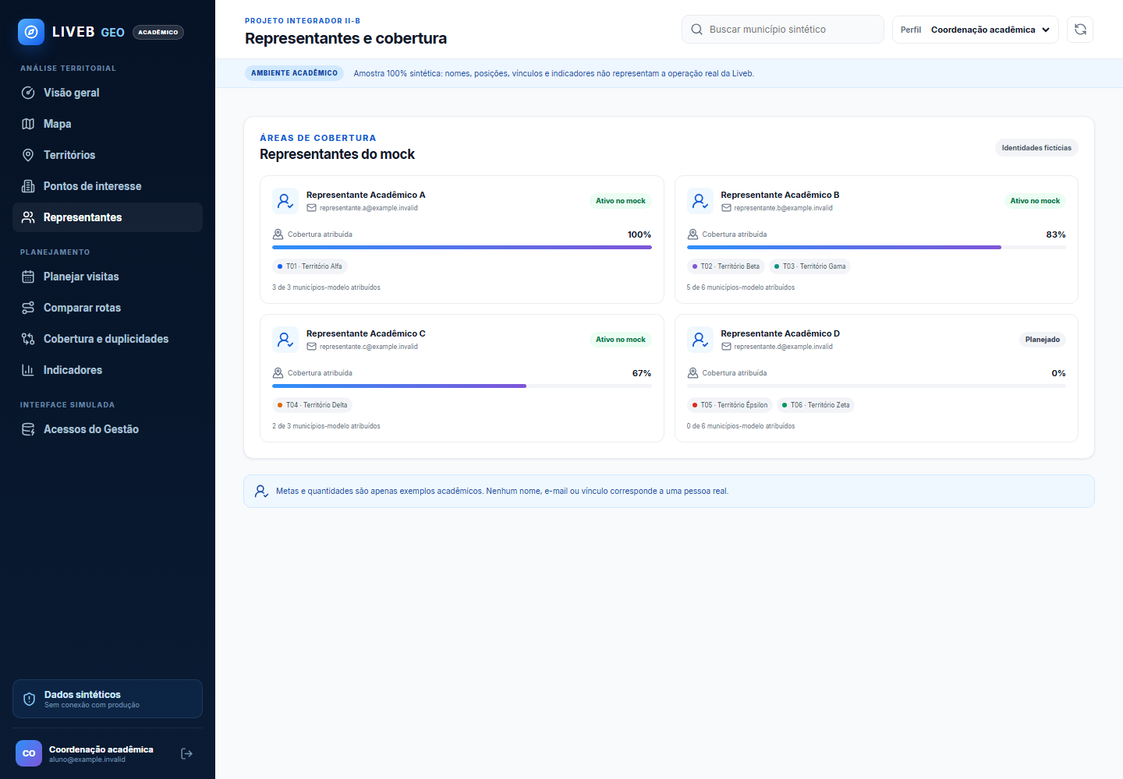
Fonte: captura do protótipo acadêmico pela equipe (2026).
Identidades fictícias e municípios atribuídos para demonstração.

Figura 9 - Planejamento de visitas
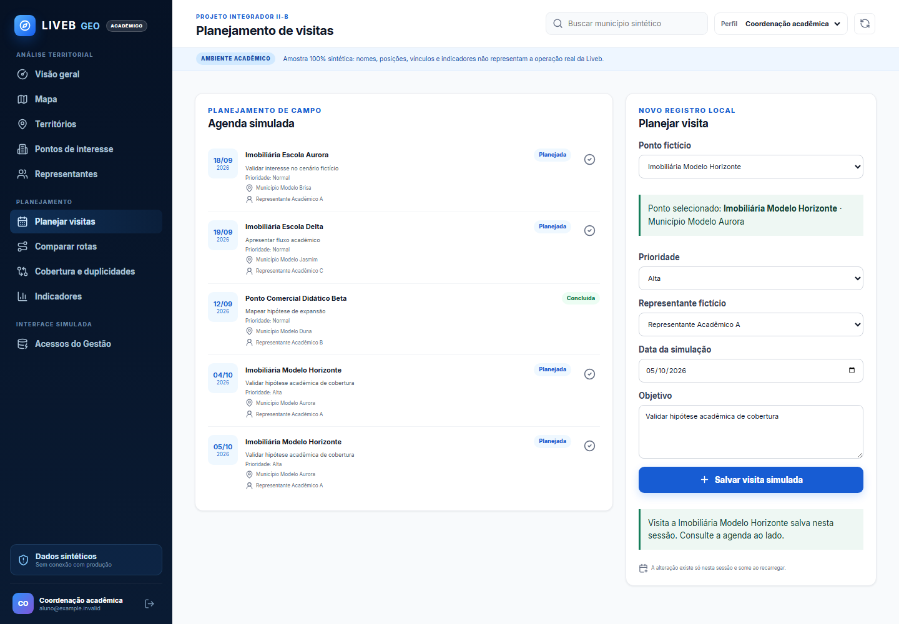
Fonte: captura do protótipo acadêmico pela equipe (2026).
Ponto selecionado, prioridade e confirmação de registro no estado local.

Figura 10 - Comparação e reordenação de rotas
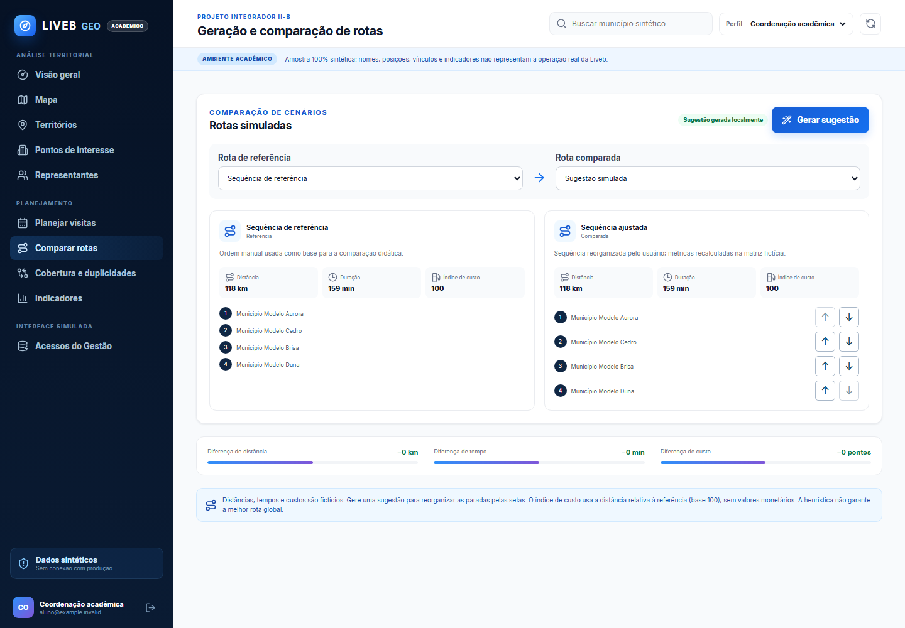
Fonte: captura do protótipo acadêmico pela equipe (2026).
Sequência ajustada pelo usuário e métricas recalculadas na matriz local.

Figura 11 - Cobertura e duplicidades
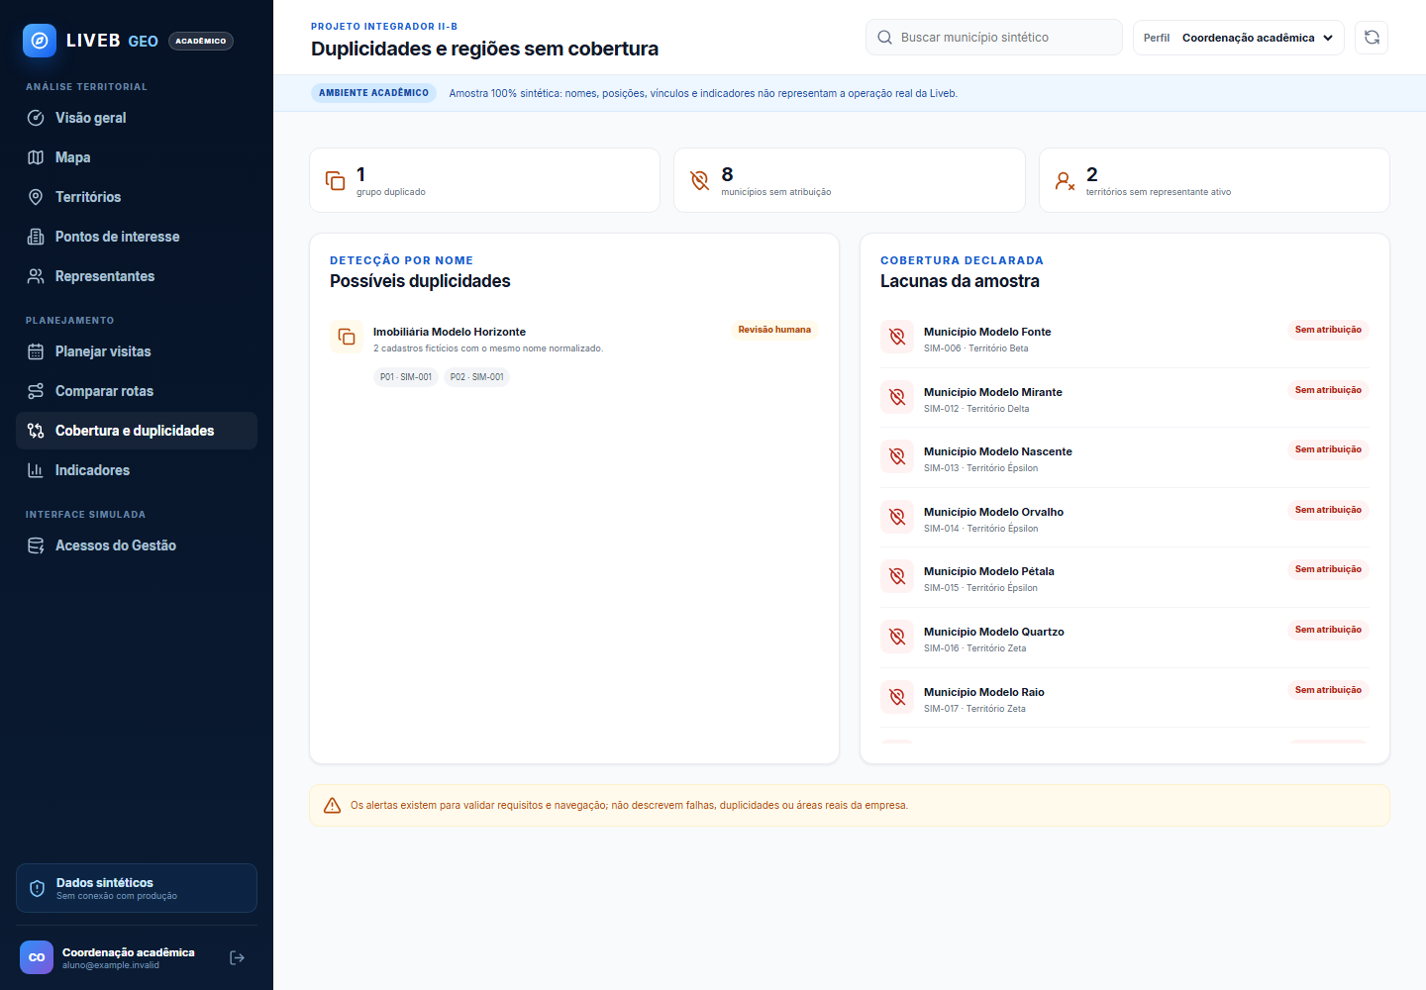
Fonte: captura do protótipo acadêmico pela equipe (2026).
Alertas de possíveis duplicidades e municípios sem atribuição.

Figura 12 - Indicadores de expansão
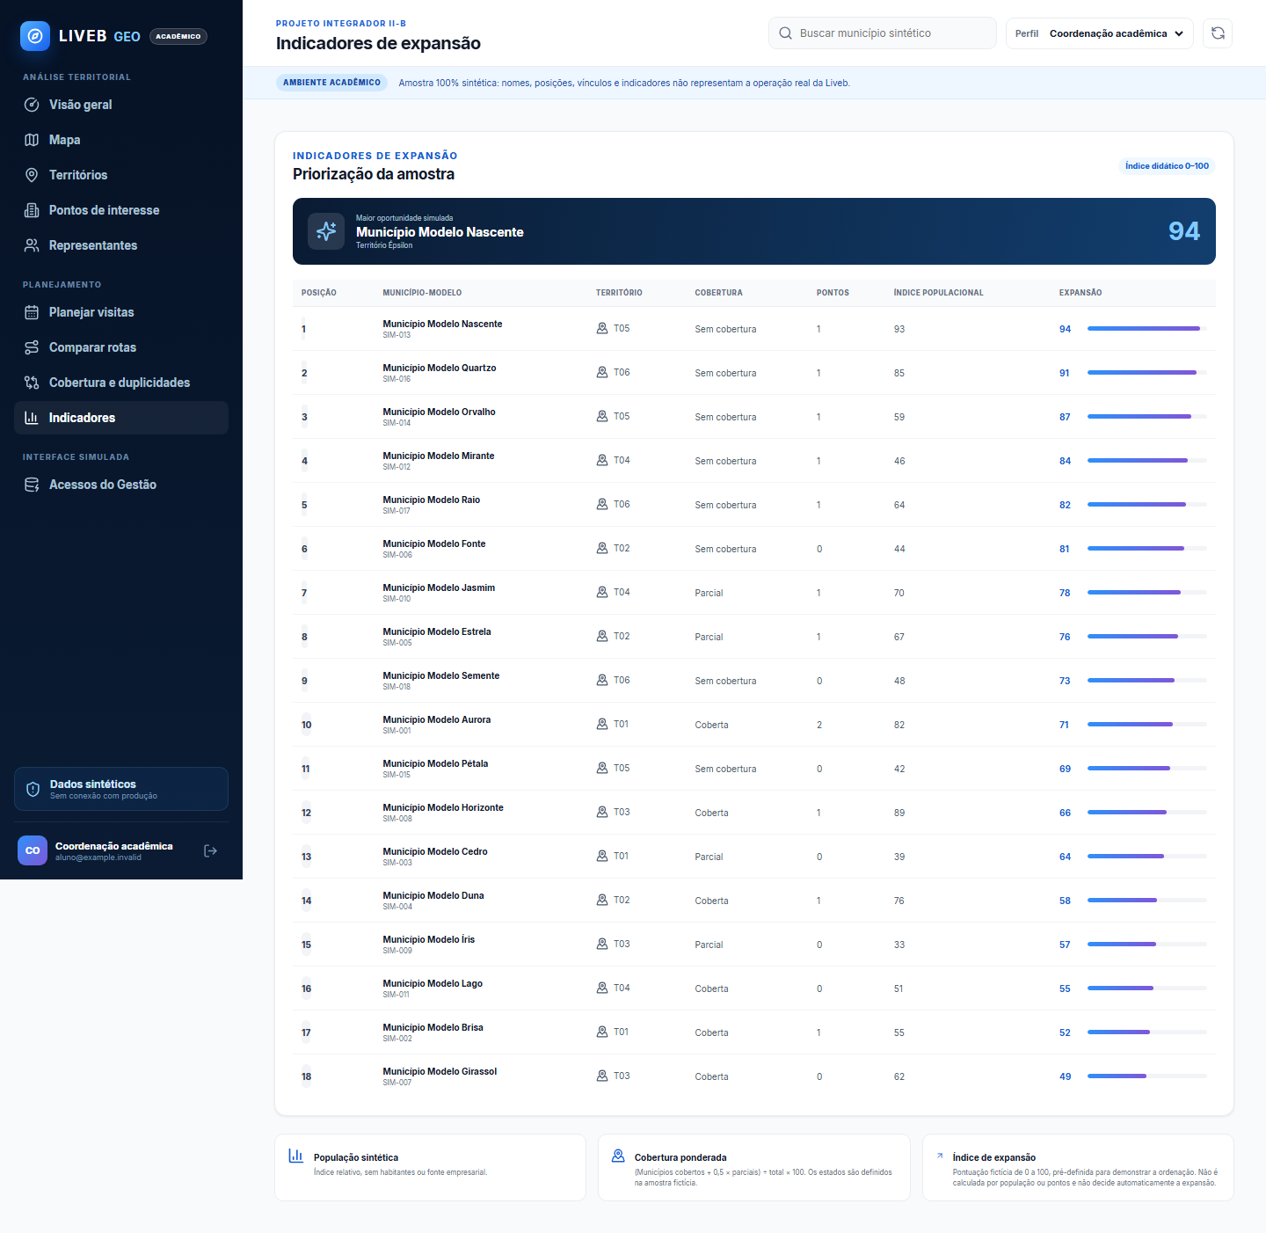
Fonte: captura do protótipo acadêmico pela equipe (2026).
Ordenação da amostra e explicação dos valores fictícios.

Figura 13 - Matriz dos perfis fictícios
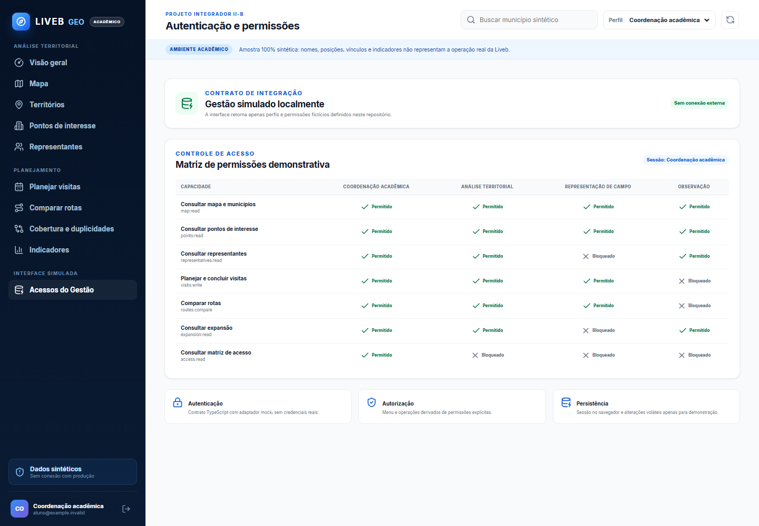
Fonte: captura do protótipo acadêmico pela equipe (2026).
Permissões demonstrativas preservadas, sem controle regional de produção.

Figura 14 - Navegação em tela móvel
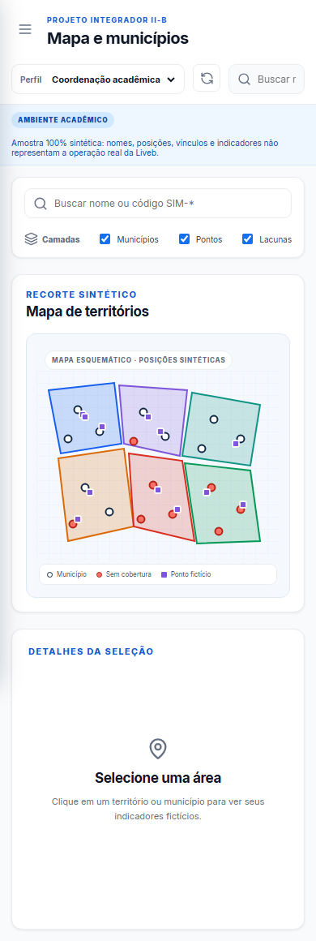
Fonte: captura do protótipo acadêmico pela equipe (2026).
Mapa em janela de 390 × 844 pixels, com menu recolhível.

